Sud-Ouest du 7 décembre 2018

MARGAUX-CANTENAC : Dernière tranche d’aménagement

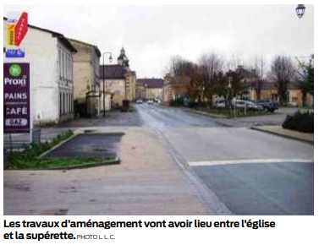
Le Conseil municipal s’est réuni mardi soir à l’école du bourg nord, dans le réfectoire de la nouvelle cantine, ouverte depuis le début du mois de novembre (notre édition d’hier). Les conseillers ont constaté la qualité de la réalisation et la livraison dans les délais fixés.

Les élus ont ensuite abordé le dossier de la restructuration du bourg sud (Cantenac) entamée depuis 2014. Les conseillers ont fait une demande de subvention au titre de la Dotation d’équipement des territoires ruraux (Detr) pour réaliser la quatrième et dernière tranche du Contrat d’aménagement de bourg, qui concerne l’espace entre la mairie et la supérette. Près de 10 000 véhicules – dont 500 camions – passent chaque jour à cet endroit. Le coût de cette tranche s’élève à 300 000 euros, dont 100 000 euros du Conseil Départemental et 50 000 euros de Detr en subventions. Les travaux seront effectués au cours du 1er semestre 2019.

Les bénévoles des associations qui vont en formation seront remboursés de leurs frais de déplacements. Cette décision s’applique notamment à la bibliothécaire, qui va suivre une formation à la bibliothèque départementale. Dans le cadre de la fusion des deux bibliothèques, les livres issus des sites de Margaux (321 usagers et 896 livres empruntés en 2017) et de Cantenac (qui n’a plus d’activité) vont être rassemblés dans celle du bourg nord.

Trois défibrillateurs vont être installés, deux dans le bourg nord – un derrière la salle des fêtes pour les usagers des équipements sportifs (dojo, foot, city parc) et l’autre devant la mairie pour le commissariat, la poste et la mairie – le dernier dans le bourg sud, derrière la salle Port-Aubin, pour l’école.

La municipalité souhaite organiser une épreuve sportive, marche et course, réservée aux femmes. Elle s’appellera « Les Demoiselles de Margaux». Le responsable de la société d’événementiel Izycom, associé au projet, a présenté aux conseillers les conditions nécessaires pour organiser une telle manifestation. À l’issue de cette présentation et d’un échange concernant la faisabilité les conseillers ont décidé de souscrire au projet dont ils ont fixé la date : dimanche 9 juin.

Louis Le Cor

